花蓮縣太平國民小學110學年度辦理
111年「221世界母語日」活動執行成果報告
壹、計畫名稱:「221世界母語日」宣導活動
貳、執行日期:111年3月4日(星期五)
參、議題(可複選)
原住民族教育 □語言學習□實驗教育□戶外教育 □課程轉化 □創新教學
□海洋教育 □智慧教育□本土語文教育□其他_________
肆、辦理方式(可複選)
□專題演講 □親職教育 實作教學 □欣賞電影或影片 □闖關活動 □表演活動
□心得報告 □分組學習 □雲端學習 □遠距學習 □其他_________
伍、詳細資訊(可依實際執行方式調整表格)
計畫日期 | 111年3月4日(星期五)
授課教師 | 文化課程老師 余存召
族語/方言別 | 布農語/巒群布農語
授課總節數 | 1節
學生人數 | 8人
活動地點 | 三甲教室
活動簡述 | 製作原住民傳統飲食-竹筒飯
陸、質性分析-整體效益評估(請條列式，扼要敘述即可)
一、學生了解早期的祖先使用的器具，都是就地取材、取自於大自然的資源。
二、即使生活不便，祖先們仍能運用智慧解決生活不便帶來的問題。
三、可以品嚐到祖先們用最自然的方式烹煮的食物，製作過程中，用族語介紹材料，加深學
生印象，也為了讓竹筒飯有更多的創意，加上花生口味、紫糯米，更豐富了竹筒飯的味
道。

柒、參與之教師或族語教師建議與執行困難、解決策略(師資、課程、教材等)
課程中較麻煩的是竹子的取得，所以學生只有從填裝糯米的部分開始體驗，如果學生能
親自到山上取竹子，更能體會祖先們當時的生活。

捌、教學活動成果照片(請附2張照片，並簡要說明即可)。
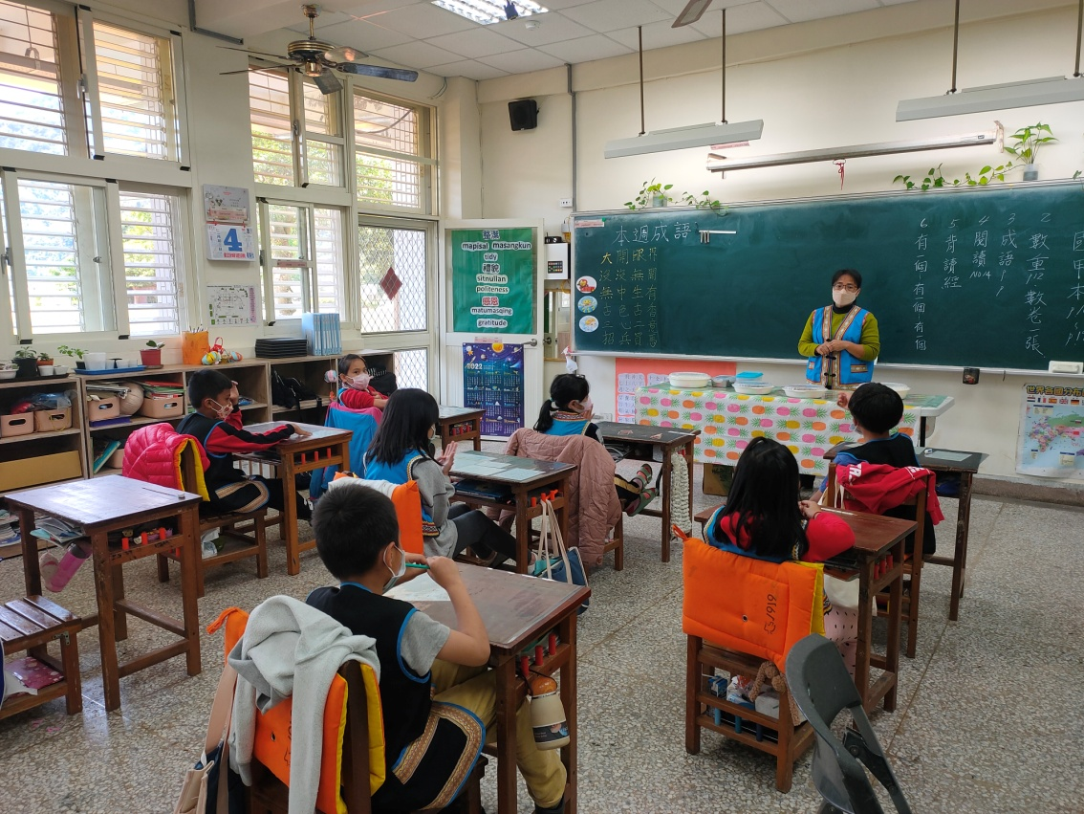
相片1說明：說明竹筒飯材料、如何製作竹筒飯
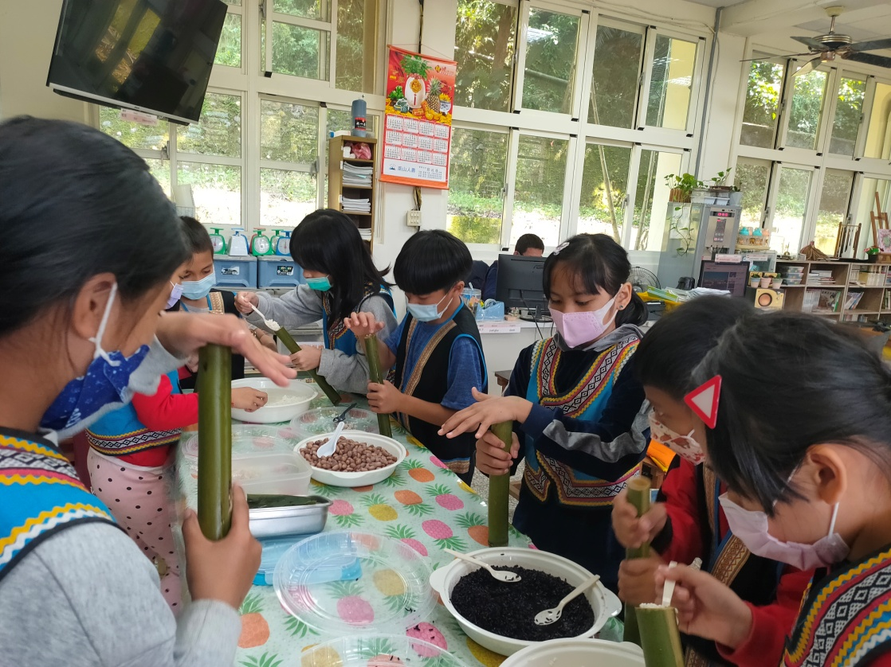
相片2說明：學生實際製作竹筒飯

